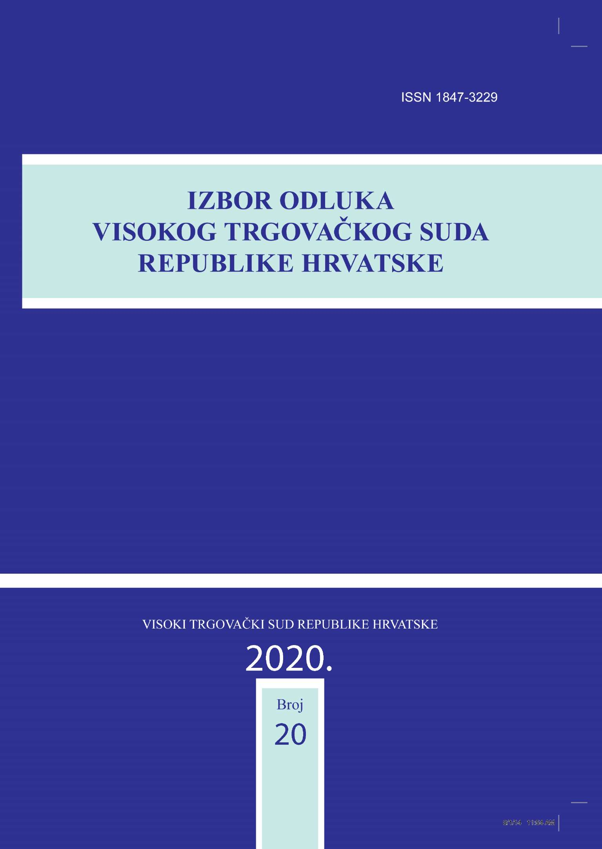

Izbor odluka Visokog trgovačkog suda Republike Hrvatske, broj 19

• tvrdi uvez

• format (16,8 x 24,5 cm)

• 355 stranica

Redovna cijena: 150,00 kn

Izbor odluka Visokog trgovačkog suda Republike Hrvatske, broj 20

* tvrdi uvez
* format (16,8 x 24,5 cm)
* 243 stranice

Redovna cijena: 150,00 kn

Posebna ponuda: 200,00 kn

Izbor odluka Visokog trgovačkog suda Republike Hrvatske, broj 19 i 20

Posebna ponuda do isteka zaliha: 100,00 kn

Izbor odluka Visokog trgovačkog suda Republike Hrvatske, broj 19

Posebna ponuda do isteka zaliha: 50,00 kn

Izbor odluka broj: 18

Posebna ponuda do isteka zaliha: 50,00 kn

Izbor odluka broj: 16

Posebna ponuda do isteka zaliha: 50,00 kn

Izbor odluka broj: 15

Posebna ponuda do isteka zaliha: 200,00 kn

Komplet Izbora odluka (broj: 15, 16, 18, 19)